«УТВЕРЖДАЮ»
Директор МБОУ
«Верхненалимская ООШ»
ЗМР РТ
___Г.М.Прохорова
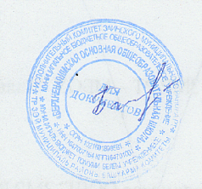

РАСПИСАНИЕ ЗАНЯТИЙ ШКОЛЬНОГО СПОРТИВНОГО КЛУБА «Зарница»
НА 2025-2026 учебный год

понедельник | 14.40 -15.35
вторник | 14.40 -15.35
среда | 14.40 -15.35
четверг | 14.40 -15.35

